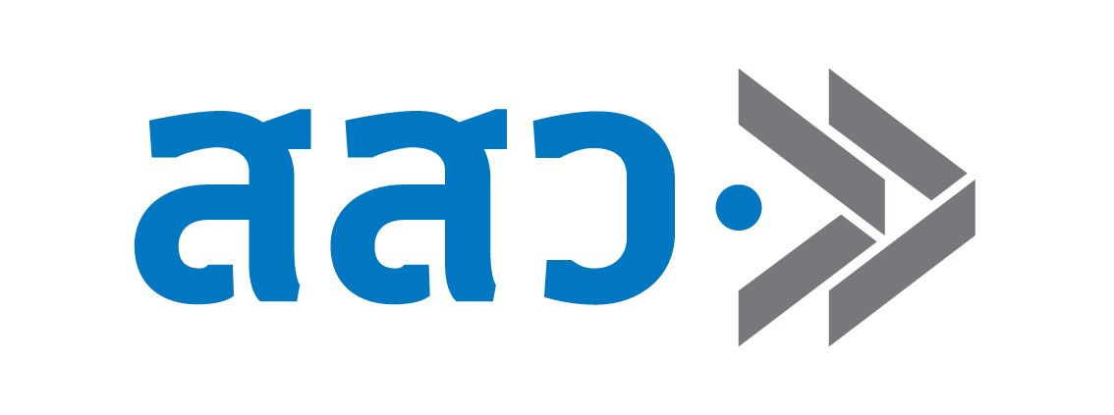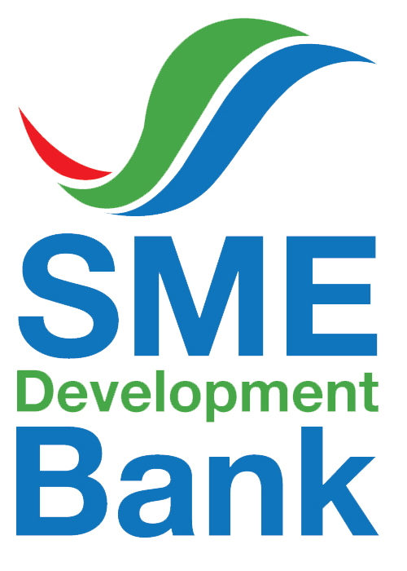

**ข่าวประชาสัมพันธ์**

**26**  **พฤษภาคม 2563**

**สสว. ผนึกพลัง ธพว. ช่วยเหลือเอสเอ็มอี คิกออฟสินเชื่อ“SMEs One”**

**เติมทุนดอกเบี้ย 1%ต่อปี เสริมสภาพคล่องพาธุรกิจอยู่รอด**

**สสว. จับมือ ธพว. ขับเคลื่อนนโยบายรัฐบาล ช่วยเหลือเอสเอ็มอีรายย่อยเข้าถึงแหล่งเงินทุน คิกออฟสินเชื่อ “SMEs One” ดอกเบี้ยพิเศษเพียง 1% ต่อปี ปลอดชำระเงินต้น 12 เดือน ผ่อนนาน 7 ปี เสริมสภาพคล่อง พาธุรกิจอยู่รอดไปต่อได้ สามารถแจ้งความประสงค์ผ่านออนไลน์ คาดช่วยเอสเอ็มอี – รายย่อย เฉียด 5 พันราย เกิดมูลค่าทางเศรษฐกิจ 9.7 พันล้านบาท**

**นายวีระพงศ์ มาลัย** ผู้อํานวยการ สํานักงานส่งเสริมวิสาหกิจขนาดกลางและขนาดย่อม (สสว.) กล่าวว่า สสว. และธนาคารพัฒนาวิสาหกิจขนาดกลางและขนาดย่อมแห่งประเทศไทย (ธพว.) ได้ลงนามบันทึกความร่วมมือ จัดตั้งกองทุนสินเชื่อ **“SMEs One”** เป้าหมายของโครงการนี้ จะช่วยให้ผู้ประกอบการเอสเอ็มอีรายย่อย ได้  
ไม่ต่ำกว่า 4,890 ราย และเข้าถึงแหล่งเงินทุนรวม 4,890 ล้านบาท ทำให้ระบบเศรษฐกิจเกิดการหมุนเวียนของเงินทุนในระบบสูงขึ้น โดยคาดว่าจะทำให้ผู้ประกอบการเอสเอ็มอีรายย่อย ภายใต้โครงการนี้มีรายได้เพิ่มสูงขึ้นไม่น้อยกว่า 20 % รวมทั้งยังเป็นการรักษาการจ้างงาน หรือเกิดการจ้างงานเพิ่มสูงขึ้นด้วย ดังนั้นผลสัมฤทธิ์ของโครงการจะทำให้ผู้ประกอบการที่ประสบปัญหาทางการเงินไม่ปิดกิจการ และสามารถดำเนินงานได้อย่างต่อเนื่อง ซึ่งหากผู้ประกอบการมีรายได้ปีละ 2 ล้านบาท จะก่อให้เกิดผลทางเศรษฐกิจสูงถึง 9,780 ล้านบาท

สำหรับวงเงินกู้แบ่งเป็น 2 ประเภท ได้แก่ กรณี**บุคคลธรรมดา วงเงินกู้ไม่เกิน 5 แสนบาท** กรณี**นิติบุคคล หรือบุคคลธรรมดาที่จดทะเบียนภาษีมูลค่าเพิ่ม (VAT) วงเงินกู้ไม่เกิน 3 ล้านบาท** **อัตราดอกเบี้ย 1% ต่อปี** ระยะเวลาสูงสุดไม่เกิน 7 ปี ระยะเวลาปลอดชำระคืนเงินต้นสูงสุดไม่เกิน 1 ปี โดยจะต้องมีหลักประกัน กรณีบุคคลธรรมดา ต้องมีบุคคลที่น่าเชื่อถือค้ำประกัน ส่วนกรณีนิติบุคคล ค้ำประกันโดยกรรมการผู้มีอำนาจกระทำการแทนนิติบุคคล

ทั้งนี้ ผู้ขอสินเชื่อต้องเป็นผู้ประกอบการที่ได้ขึ้นทะเบียนไว้กับ สสว. กรณีเป็นบุคคลธรรมดาต้องมีสัญชาติไทย และจดทะเบียนพาณิชย์หรือจดทะเบียน หรือได้รับอนุญาตจากหน่วยงานที่เกี่ยวข้อง หากเป็นการประกอบธุรกิจที่มีกฎหมายเฉพาะกำหนดไว้ โดยอายุของผู้ขอกู้รวมกับระยะเวลาสินเชื่อแล้วจะต้องไม่เกิน 65 ปี กรณีเป็นนิติบุคคลต้องมีจำนวนหุ้นที่มีบุคคลสัญชาติไทยถืออยู่เกินกว่า 50% ผู้ขออนุมัติสินเชื่อต้องไม่เป็นหนี้ NPLs ไม่ถูกดำเนินคดี ไม่เป็นบุคคลล้มละลาย

**นางสาวนารถนารี รัฐปัตย์** กรรมการผู้จัดการ ธนาคารพัฒนาวิสาหกิจขนาดกลางและขนาดย่อมแห่งประเทศไทย (ธพว.) หรือ SME D Bank เปิดเผยว่า ธพว. และสำนักงานส่งเสริมวิสาหกิจขนาดกลางและขนาดย่อม (สสว.) ดำเนินตามนโยบายรัฐบาล สนับสนุน SMEs รายย่อยเข้าถึงแหล่งทุนดอกเบี้ยต่ำพิเศษ โดยดำเนินการสินเชื่อ “SMEs One” โครงการสนับสนุน SMEs รายย่อย ผ่านกองทุนส่งเสริมวิสาหกิจขนาดกลางและขนาดย่อม (กองทุน สสว.) คิดอัตราดอกเบี้ยต่ำที่สุดในระบบเพียง 1% ต่อปี ระยะเวลากู้นานสูงสุด 7 ปี ปลอดชำระคืนเงินต้นสูงสุดไม่เกิน 1 ปี เพื่อให้เอสเอ็มอีนำไปใช้เป็นเงินทุนหมุนเวียน เสริมสภาพคล่อง ลงทุน ขยายกิจการ ปรับปรุง ซ่อมแซม หรือยกระดับการพัฒนาคุณภาพมาตรฐานการให้บริการได้อย่างมีประสิทธิภาพ เพื่อจะก้าวผ่านสถานการณ์ทางเศรษฐกิจที่ยังมีความไม่แน่นอนไปได้ด้วยดี

สำหรับคุณสมบัติต้องเป็นผู้ประกอบการที่ขึ้นทะเบียนไว้กับ สสว. กรณียังไม่ได้ขึ้นทะเบียนกับ สสว. สามารถขอขึ้นทะเบียนก่อนได้ โดยสมัครสมาชิก สสว. ได้ที่ <http://members.sme.go.th/newportal2/> อีกทั้ง ต้องเป็นผู้ประกอบการรายย่อย (MICRO) และขนาดย่อม (SMALL) ตามนิยามของ สสว. และยังไม่เคยได้รับความช่วยเหลือจากสินเชื่อกองทุนพัฒนาเอสเอ็มอีตามแนวประชารัฐ โครงการเงินทุนพลิกฟื้นวิสาหกิจขนาดย่อม และโครงการฟื้นฟูกิจการวิสาหกิจขนาดกลางและขนาดย่อม โดยจะเปิดรับคำขอกู้ตั้งแต่วันที่ 1 มิถุนายน 2563 เป็นต้นไปในรูปแบบมาก่อนได้ก่อน (first come first serve) จนกว่าจะเต็มวงเงิน

ผู้ประกอบการที่สนใจสามารถใช้บริการสินเชื่อ สามารถแจ้งความประสงค์ยื่นกู้ผ่านทางออนไลน์ในหลายช่องทาง เช่น **ผ่าน LINE Official Account: SME Development Bank , ผ่านเว็บไซต์ของ ธพว. (www.smebank.co.th) และผ่านแอปพลิเคชัน “SME D Bank”** ดาวน์โหลดได้ทั้งระบบ IOS และ Android หลังจากเข้าสู่ระบบแล้ว ลูกค้าเพียงกรอกรายละเอียดเบื้องต้น จากนั้น เจ้าหน้าที่สาขาธนาคารจะติดต่อกลับ เพื่อดำเนินการในขั้นตอนต่อไป สอบถามข้อมูลเพิ่มเติมได้ที่ Call Center 1357

“จากสถานการณ์ของโรคโควิด-19 แพร่ระบาด และปัจจัยทางเศรษฐกิจที่เกิดขึ้น ส่งผลต่อการประกอบธุรกิจเอสเอ็มอีในวงกว้าง รัฐบาลจึงมอบหมายให้ สสว. และ ธพว. สนับสนุนช่วยเหลือผู้ประกอบการเอสเอ็มอี โดยเฉพาะรายย่อย ให้มีเสริมสภาพคล่องเพียงพอ สามารถดำเนินธุรกิจต่อไปได้” นางสาวนารถนารี กล่าว

/////////////////

สอบถามข้อมูลเพิ่มเติมที่: เจริญไชย จารุกะกุล ส่วนสื่อสารองค์กร สสว.

โทร. 081 615 5450, 02 298 3201 Email : [charoenchai@sme.go.th](mailto:charoenchai@sme.go.th)

ที่ปรึกษางานประชาสัมพันธ์ : มณีรัตน์ มีรัตน์ (ฝน) บริษัท มาดี มาร์เกตติ้ง จากัด

โทร. 063 915 6999 Email: [mmaneerat@madeemarketing.com](mailto:mmaneerat@madeemarketing.com) , [rain_0191@hotmail.com](mailto:rain_0191@hotmail.com)

หรือ ธพว. Call Center 1357

